Lektionen 51-55
für Deutschunterricht mit Flüchtlingen
von Kathrin Pope (Wycliffe Schweiz), Silvia Rohrbach und Team,
inspiriert durch die „Ersten 100 Stunden“ von Greg Thomson
Test-Version - 18. Juni 2018
Korrekturen und Verbesserungsvorschläge sind herzlich willkommen. Bitte an kathrin_pope@wycliffe.ch senden.

Hinweise zur Benutzung dieser Lektionspläne
- Anschließend an jede Lektion befinden sich Bilderbögen mit einfachen Strichzeichnungen, die im Unterricht verwendet werden können. Wer sich farbige Bilder oder bessere Qualität wünscht, findet Hinweise zu einer großen Auswahl an Bildern zu vielen verschiedenen Themen in der „Ideenbörse“ unter wycliff.de/fluechtlinge.
- Die Bilder stammen teils von Angela Thomson, Begleitmaterial zu "Die ersten 100 Stunden", teils handelt es sich um Internetbilder, die zur nicht-kommerziellen Nutzung freigegeben sind. Die Bilder wurden von Ursula Thomi (Wycliffe Schweiz) zusammengestellt, zum Teil angepasst oder auch selber gezeichnet. Wo die Quelle im Bild angegeben ist, darf diese nicht entfernt werden. Sämtliche Bilder sind frei verfügbar zum Ausdrucken und Vervielfältigen für den persönlichen Unterricht, dürfen aber nicht für kommerzielle Zwecke genutzt werden.
- Siehe auch die weiteren Hinweise vor den Lektionen 1, 16, 21, 26, 31, 36, 41 und 46.

Weitere Hinweise

Mehrzahl von Nomen
Wir haben in all den bisherigen Lektionen nie systematisch Mehrzahlformen von Nomen geübt. In manchen Lektionen hat es sich angeboten, die Mehrzahlformen mit einzuführen. Zum Beispiel bei den Verwandtschaftsbegriffen redet man natürlicherweise von Brüdern und Kindern, nicht nur von Bruder und Kind.
Wenn in einer Lerngruppe das Bedürfnis aufkommt, die Mehrzahlformen etwas systematischer anzuschauen, gibt es verschiedene Möglichkeiten, diese einzuüben. Wie bei allen anderen Dingen, die neu sind, gehen wir von einer Versteh- bzw. Reaktionsübung aus, die Sprechübung zum selben Thema kommt später, nicht am gleichen Tag. Hier zwei Vorschläge:
Nehmen wir an, wir möchten die Mehrzahlformen von Körperteilen lernen. Jeder Lernende hat also den Bilderbogen vor sich, z.B. den Bogen aus Lektion 5. Der Sprachpate sagt der Reihe nach die Einzahl- und die Mehrzahlform: das Auge, die Augen, das Ohr, die Ohren, usw. Diese Liste nehmen wir auf, damit die Lernenden sie sich zu Hause mehrmals anhören können. Danach nennt der Sprachpate durcheinander Körperteile, mal in der Einzahl, mal in der Mehrzahl. Der Kopf, die Ohren, die Füße, das Auge, die Knie, die Arme, die Beine, die Hand, usw. Die Lernenden reagieren, in dem sie jeweils einen (für Einzahl) oder mehrere Finger (für Mehrzahl) auf das entsprechende Bild legen. – In einer späteren Phase (nicht am gleichen Tag) legt der Sprachpate einen bzw. mehrere Finger auf die Bilder und die Lernenden nennen die korrekte Form. – Wir möchten hier noch erwähnen, dass manche Nomen im Alltag sehr oft in der Mehrzahl vorkommen (wie z.B. Arm, Auge, Bein usw.), andere (wie z.B. Kopf) fast nie. Es macht also viel mehr Sinn, die Mehrzahlform von Nomen zu lehren, die in der Mehrzahl auch wirklich oft vorkommen. Es bedeutet natürlich, dass wir nicht wahllos ganze Bilderbogen durchnehmen, sondern eben eine sinnvolle Auswahl treffen.

Der zweite Vorschlag, eine Sprechübung: Der Sprachpate wählt eine Anzahl Nomen aus, von denen die Mehrzahlform gelernt werden soll. Er stellt die entsprechenden Bilder zusammen, alle doppelt (ohne Wörter auf der Rückseite). Die Bilder werden verdeckt auf dem Tisch ausgelegt. Nun spielen wir Memory. Reihum decken die Lernenden jeweils zwei Bilder auf. Sie benennen jeweils den Gegenstand, den sie aufgedeckt haben. Wenn es zwei gleiche sind, wird die Mehrzahlform genannt, und der Lernende kann das Bildpaar behalten. Wir spielen, bis keine Bilder mehr auf dem Tisch liegen.
Eine weitere Anmerkung zu den Mehrzahlformen: In manchen Sprachen (z.B. Arabisch) gibt es nicht nur Einzahl und Mehrzahl, sondern auch den Dual. Das heisst, die Nomen haben drei verschiedene Formen, für „eins“, für „zwei“ und für „mehr als zwei“. Für den Deutschunterricht ist dies zwar nicht relevant, aber es kann passieren, dass Lernende annehmen, wir hätten auch einen Dual. Wenn wir die erste Übung immer mit zwei Fingern machen, denken sie vielleicht, dass wir ihnen die Dual-Form beigebracht haben – und warten noch auf die Mehrzahl. Es lohnt sich in solchen Fällen, deutlich zu machen, dass dieselbe Form gilt, ob es sich nun um zwei, drei, vier oder noch mehr Augen, Kühe, Gabeln usw. handelt.

Lesen und Schreiben. Siehe auch den Hinweis zu Lesen vor Lektion 51.
Wenn die Lernenden den Wunsch haben, zu schreiben, und falls sie mit der lateinischen Schrift vertraut sind, können wir jetzt mit einfachen, vorbereiteten Diktaten anfangen. Der Sprachpate gibt ihnen eine Wortliste mit nach Hause, eine Liste, die bereits für Leseübungen verwendet worden ist. Einige Tage später diktiert er diese Wörter. – Es geht hier noch nicht darum, Briefe oder Aufsätze zu schreiben, sondern die Rechtschreibung von häufig vorkommenden und den Lernenden wohl bekannten Wörtern einzuüben.
Was die Lernenden angeht, die mit der lateinischen Schrift nicht vertraut sind, oder Lernende, die auch in ihrer Muttersprache nicht oder nur mit großer Mühe lesen und schreiben können, verweisen wir nochmals auf die Hinweise unter dem folgenden Link:
https://de.wycliffe.ch/service/deutsch-fuer-fluechtlinge/haeufige-fragen/lesen-und-schreiben/.

Lektion 51
Übung | Beschreibung | Benötigtes Material
Übung 1: Schlafzimmereinrichtung  (Schnelles Dutzend) | Nach den Regeln des Schnellen Dutzends führen wir die folgenden Begriffe ein:  das Bett, die Bettdecke / das Duvet, das (Kopf)kissen, der Kissenbezug / der Kissenanzug, das Leintuch, die Matratze, der Teppich, der Kleiderbügel, der Wecker, der Schlafanzug / das Pyjama, die Waage, die Heizung.  (Bett ist hier Wiederholung.)  Aufnehmen. | Pro Person ein Bilderbogen.  Je ein Leintuch, Bett- und Kissenbezug sowie ein Kleiderbügel (mit einer Bluse/Hemd) damit sicher allen klar ist, wovon wir reden.
Übung 2: Schlafzimmereinrichtung verbinden mit den Räumen in der Wohnung  (Reaktionsübung) | Der Sprachpate macht Aussagen wie: Ich lege das Kopfkissen in die Küche, ich lege die Matratze ins Büro, ich stelle den Nachttisch auf den Balkon usw. Die Lernenden zeigen auf den richtigen Gegenstand auf dem Bilderbogen und den richtigen Raum auf dem Grundriss.  Teil dieser Übung aufnehmen. | Pro Person ein Bilderbogen von Ü1, sowie ein Wohnungsgrundriss (L43)
Übung 3: Gegenwartsformen der unregelmäßigen Verben ich fahre/er fährt, ich schlafe/er schläft (Reaktionsübung) | Teil 1 (fahren): Der Sprachpate macht viele Aussagen wie: Ich fahre Straßenbahn / Tram, ich fahre Zug, usw. Die Lernenden zeigen jeweils auf das richtige Transportmittel. Dann macht er weitere solche Aussagen in der du-Form: Du fährst Zug, du fährst Fahrrad / Velo usw. Dann Er fährt Zug, er fährt Auto, usw. Wir fahren …, ihr fahrt…, sie fahren…  Mit jeder Person viele Sätze machen (dabei die Dativ-Formen vermeiden: Also nicht ich fahre mit dem Auto, sondern ich fahre Auto.)  Zu jeder Person mindestens 3 Sätze aufnehmen.  Dann die Personen durcheinander verwenden. Ich fahre Auto, du fährst Fahrrad, sie fahren Straßenbahn, usw. Die Lernenden reagieren, indem sie auf die richtige Person und auf das richtige Transportmittel zeigen. – Für er / sie weiblich und sie Mehrzahl verwenden wir Playmobil-Figuren (ein Mann, eine Frau, eine gemischte Gruppe).  Teil 2 (schlafen): Wir gehen grundsätzlich vor wie in Teil 1 und machen wiederum viele Beispiele. Ich schlafe, du schläfst (diese beiden mehrmals sagen – mimen). Er schläft, der Mann schläft, die Frau schläft, das Pferd schläft usw. Wir schlafen, ihr schlaft, sie schlafen, die Eltern schlafen, die Kinder schlafen, die Ziegen schlafen usw. – Die Lernenden zeigen jeweils auf die richtige Person bzw. das richtige Tier. – Darauf achten, dass auch die Verb-Endung von „ihr schlaft“ von allen wahrgenommen wird.  Zu jeder Person mindestens 3 Sätze aufnehmen.  Sätze machen, in denen die verschiedenen Personen in unvorhersehbarer Reihenfolge vorkommen. Die Lernenden zeigen. | Für Teil 1: Bilderbogen von L 8 (Transportmittel).  Playmobilfiguren.  Für Teil 2: Playmobilfiguren (um er, sie, Eltern, Kinder … darzustellen), pro Person ein Bilderbogen L 42 (Tiere)
Übung 4: Vertiefung Zahlen bis 200  (Sprechübung) | Wir verteilen je fünf Zettel an die Lernenden. Reihum sagt jeder eine seiner Zahlen. Nach fünf Runden gibt jeder seine Zettel weiter an seinen Nachbarn zur Linken. Wir spielen weitere fünf Runden. | Viele kleine Zettel mit verschiedenen Zahlen zwischen 1 und 200, fünf Zettel pro Person
Übung 5: Kontrast Aussage – Ja-/Nein-Frage – Frage mit Fragewort | Der Sprachpate macht jeweils drei Sätze. Beispiel: Dieses Hemd ist zu eng. Was ist zu eng? (Die Lernenden antworten: Das Hemd.) Ist das Hemd zu eng? (Antwort: Ja).  Die Sätze sollen zum Umfeld der Lerngruppe passen, und wir machen jeweils direkt nacheinander eine Aussage, eine Frage mit Fragewort und eine Ja/Nein-Frage zum gleichen Gegenstand.  Fünf bis zehn solcher Satzgruppen aufnehmen. | Geeignete Gegenstände, um die Sätze zu illustrieren. (Für das genannte Beispiel ein zu enges Hemd.)
Übung 6: Fragespiel mit beiden Arten von Fragen (Sprechübung) | Aufgrund der Beispiele von Übung 5 ein Frage- und Antwortspiel spielen. Es können natürlich auch weitere Fragen, mit anderem Inhalt, dazukommen, solange das Vokabular bekannt ist. Der Sprachpate stellt die Fragen, die Lernenden antworten abwechselnd. Hier einige Beispiele: Welches Hemd ist zu eng? Wer ist groß? Wer ist klein? Ist X groß? Ist Y klein? Wieviel Uhr ist es? Ist es halb vier Uhr? Ist dieser Bleistift lang? Welcher Bleistift ist lang? Usw. | Geeignete Gegenstände oder Bilder, zu denen man Fragen mit bekanntem Vokabular stellen kann.

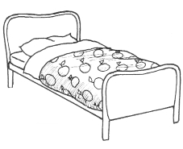 | 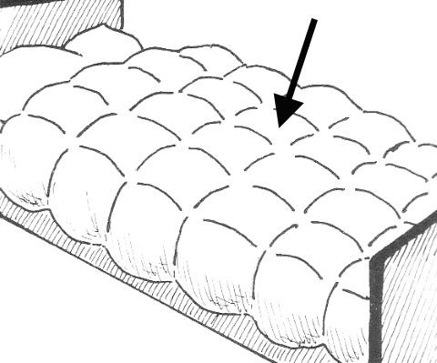 | 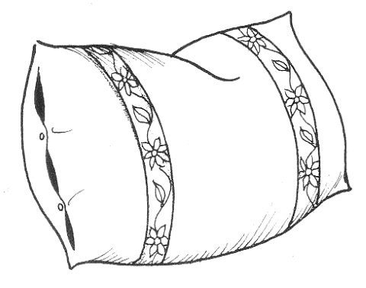
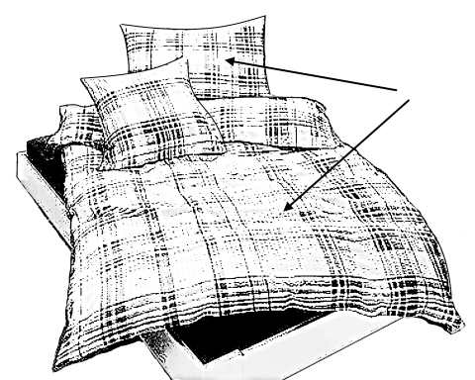 | 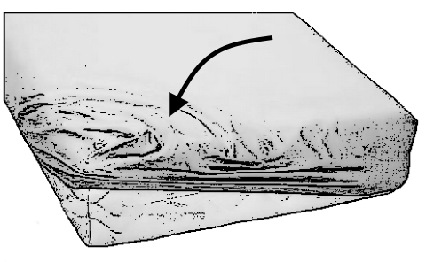 | 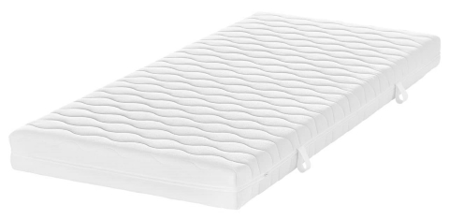
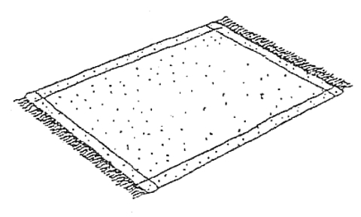 |  | 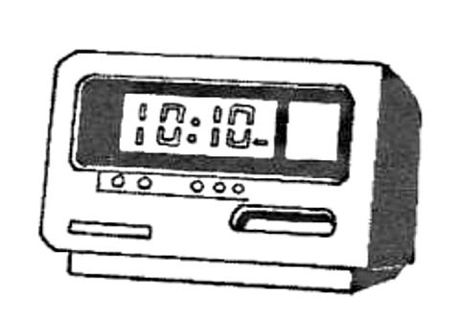
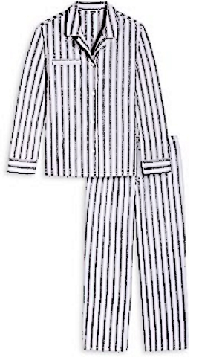 | 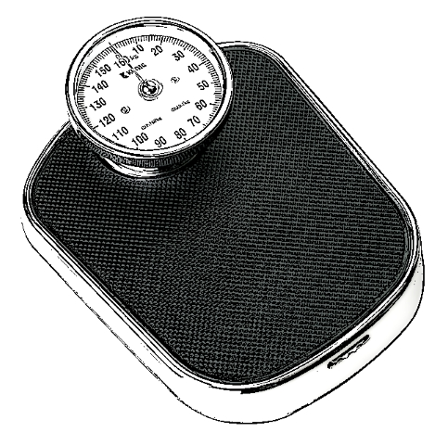 | 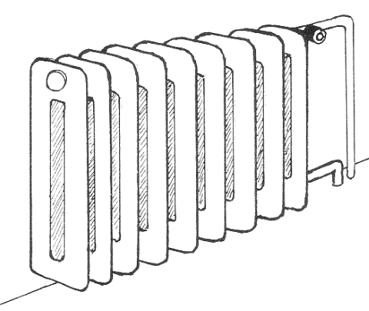

das Kissen  das Kopfkissen | D: die Bettdecke  CH: das Duvet | das Bett
die Matratze | das Leintuch | D: der Bettbezug  CH: der Duvetanzug
der Wecker | der Kleiderbügel | der Teppich
die Heizung | die Waage | D: der Schlafanzug (oder der Pyjama)  CH: das Pyjama

Lektion 52
Übung | Beschreibung | Benötigtes Material
Übung 1: Uhrzeit (um, vor, nach) (Wiederholung, Sprechübung) | Teil 1: Der Sprachpate macht eine Reihe von Aussagen wie: Die Deutschstunde beginnt um Viertel nach zwei. Der Bus fährt um 7.36. Ich gehe um 10 Uhr (oder um 22 Uhr) ins Bett. Mein Baby wacht um Viertel vor sechs auf. Usw. Die Aussagen sollen im Umfeld der Lerngruppe Sinn machen. – Die Lernenden reagieren, indem sie die entsprechende Zeit auf der Spieluhr einstellen.  Falls diese Zeitangaben immer noch nicht gut sitzen: Aufnehmen.  Teil 2: Der Sprachpate stellt auf der Spieluhr eine Zeit ein (z.B. 6.30) und sagt: Ich stehe auf. Ein Lernender sagt: Du stehst um halb sieben auf. – Jeder soll mehrmals drankommen. | Spieluhren (L8)
Übung 2: früh, spät, zu früh, zu spät | Früh, spät, zu früh, zu spät,  Wir führen mit den Lernenden ein Gespräch, in dem wir die Bedeutung dieser Begriffe herausarbeiten. Der Sprachpate macht für jeden Begriff mehrere Beispiele, die im Umfeld der Lerngruppe Sinn machen. Die Lernenden sollen auch die Gelegenheit haben, die Begriffe selber in Sätze einzubauen.  Einige Beispiele:  Früh: Mein Baby wacht um 5 Uhr auf. Das ist früh. Mein Baby wacht früh auf.  Der Bäcker steht früh auf, das Brot muss um halb acht bereit sein.  Der Straßenbahn-Fahrer steht früh auf, er muss um halb 5 Uhr arbeiten.  Spät: Meine Tochter ist 14 Jahre alt, sie steht am Sonntag um 11 Uhr auf. Sie steht sehr spät auf.  Der Arzt arbeitet bis um 23 Uhr. Er arbeitet bis spät.  Zu früh:  Der Deutschkurs beginnt um 14 Uhr. Ahmed kommt um Viertel vor zwei. Die Türe ist geschlossen. Er ist zu früh.  Fatimas Baby soll im Mai geboren werden. Es kommt aber im April. Es kommt zu früh.  Zu spät:  Der Zug fährt um 9 Uhr. Ich komme um fünf nach neun zum Bahnhof. Ich komme zu spät.  Usw.  Solange bei einem Begriff bleiben, bis die Lernenden die Bedeutung erfasst haben.  Drei bis vier Sätze pro Begriff aufnehmen.
Übung 3: Akkusativ mit Nominativ kontrastieren (Wahrnehm-Übung) | Die Lernenden haben bereits viele Akkusativformen gehört, in Übungen wie Gib mir den Teller, lege den Löffel auf den Teller, putze den Tisch usw. Manche haben ihn wohl wahrgenommen, andere nicht. Diese Wahrnehmung soll nun herbeigeführt werden.  Jeder erhält einige bekannte Gegenstände (oder Bilder davon). Z.B. Löffel, Gabel, Messer, Tasse, Apfel, Birne, Bleistift. Darauf achten, dass alle Genus (der, die, das) vertreten sind.  Der Sprachpate sagt nun:  Gib mir den Löffel (sie geben ihn dem Sprachpaten). Das ist der Löffel (sie zeigen darauf). Gib mir das Messer, das ist die Gabel, gib mir die Gabel, das ist der Bleistift, gib mir den Apfel usw.  Wir üben also ein wenig mit verschiedenen Gegenständen (alle Genus durcheinander), danach sagen wir irgendwann nur noch  den Löffel (sie geben ihn dem Sprachpaten oder - in größeren Gruppen – sie halten ihn hoch)  der Löffel (sie zeigen darauf)  Die meisten Lernenden werden merken, dass sich nur bei den maskulinen Nomen (der) etwas verändert, und sie nehmen nun wahr, wie es sich anders anhört. Bei feminin und neutrum gibt es bei dieser Reaktionsübung keinen Unterschied zwischen Nominativ und Akkusativ (z.B: die Gabel, das Messer), d.h. sowohl zeigen als auch geben /hochhalten ist eine korrekte Reaktion.  Sobald dies alle wahrgenommen haben, üben wir nur noch mit maskulin.  Je nach Lerngruppe muss man etwas nachhelfen und eine Weile nur mit maskulinen Nomen arbeiten, dann mit feminin und neutrum, und dann die drei Genus kontrastieren. | Pro Person ein Satz von Gegenständen, z.B. Löffel, Messer, Gabel, Tasse, Apfel, Birne, Bleistift. Oder Bilder von Gegenständen. Alle Genus (der, die, das) sollen vertreten sein.
Übung 4: ich rieche, ich koste/probiere  (Sprechübung) | Wir führen mit den Lernenden ein Gespräch über die verschiedenen Lebensmittel und ihre Geschmäcker, was gut oder schlecht riecht bzw. schmeckt, wer was mag und was nicht.  Man kann hier auch darüber reden, was für Gerüche und Geschmäcker es in ihren Heimatländern gibt, die es hier nicht gibt.  Wir können die Gelegenheit nutzen und europäische Früchte vorstellen, die sie vielleicht noch nicht kennen. Sie kosten/probieren und wir versuchen gemeinsam, den Geschmack zu beschreiben, mit ihnen bekannten Geschmäckern zu vergleichen. (Z.B: Das schmeckt wie Ananas, aber nicht so süß usw.) | Süße, salzige, saure und scharfe Dinge, sowie einige Dinge, die gut oder schlecht riechen. Ähnlich wie in L47 Ü3. Je nach Jahreszeit einige typisch europäische Früchte, welche die Lernenden vielleicht nicht kennen. (Erdbeeren, Kirschen, Aprikosen, Pfirsiche, ...)
Übung 5: Sich in der Wohnung bewegen  (Sprechübung) | Jeder hat den Wohnungsgrundriss vor sich, sowie einige Playmobilfiguren und ein Bild von Hund, Katze und Maus.  Teil 1: Der Sprachpate macht einige Beispiele: Der Hund geht ins Schlafzimmer. Die Katze geht unter das Bett. Der Hund läuft auf die Katze zu. Das Mädchen läuft durch das Wohnzimmer / die Stube. Usw. Während er redet, bewegt er die entsprechenden Figuren / Bilder an den richtigen Ort. Möglichst alle bereits bekannten Richtungsangaben verwenden (durch, unter, über, darum herum, auf…. zu, hinaus, hinein).  Teil 2: Die Lernenden bewegen ihre Figuren auf dem Grundriss umher und beschreiben. Der Sprachpate korrigiert wo nötig. | Wohnungsgrundriss (L43). Playmobilfiguren, pro Person je ein Bild von einem Hund, einer Katze und einer Maus (L11)
Übung 6: noch, noch nicht, schon, erst | Wir gehen vor wie bei L52 Übung 2: Wir führen also mit den Lernenden ein Gespräch, in dem wir die Bedeutung der Begriffe herausarbeiten. Der Sprachpate macht für jeden Begriff mehrere Beispiele, die im Umfeld der Lerngruppe Sinn machen. Die Lernenden sollen auch die Gelegenheit haben, die Begriffe selber in Sätze einzubauen.  Einige Beispiele:  Noch  Meine Tochter ist 14 Jahre alt, sie geht noch in die Schule.  Der Deutschkurs beginnt um 14 Uhr. Es ist 13:45. Wir müssen noch (15 Minuten) warten.  Noch nicht  Ali ist seit drei Wochen in Deutschland / in der Schweiz, er ist noch nicht lange hier, er kann noch nicht gut Deutsch.  Es ist halb vier, die Deutschstunde ist noch nicht fertig.  Mein Kind ist 8 Monate alt, es kann noch nicht gehen.  Schon  Fatima lernt gut, sie kann schon gut Deutsch.  Ihr Kind ist 11 Monate alt, es kann schon laufen.  Erst  Ali ist noch nicht lange hier. Er ist erst seit drei Wochen hier.  Ahmed kommt um Viertel vor zwei zum Deutschkurs. Die Tür ist noch geschlossen, der Deutschkurs beginnt erst um zwei.  Solange bei einem Begriff bleiben, bis die Lernenden die Bedeutung erfasst haben.  Drei bis vier Sätze pro Begriff aufnehmen.

Lektion 53
Übung | Beschreibung | Benötigtes Material
Übung 1: Körperteile  (Schnelles Dutzend) | Nach den Regeln des Schnellen Dutzends führen wir die folgenden Begriffe ein. Jeder zeigt dabei auf seine eigenen Körperteile.  Der Hals, die Haare, die Lippen, die Zähne, die Zunge, die Wange, die Stirn, die Augenbrauen, die Wimpern, der Bart, der Schnurrbart / der Schnauz, die Schultern.  Aufnehmen.  Wir wiederholen auch kurz die Körperteile von L5. | Bilderbogen (zum Üben zu Hause, mit der Aufnahme)
Übung 2: Körperteile verbinden mit bekannten Tätigkeiten (Reaktionsübung) | Wir verbinden die neuen Begriffe (und auch die Körperteile von L5) mit bekannten Tätigkeiten. Der Sprachpate macht Aussagen wie: Ich streichle meine Haare, ich lege den Stift auf die Schultern, ich berühre die Augenbrauen, ich putze die Zähne, ich wasche die Haare, ich berühre die Lippen, ich schneide den Bart, usw. – Die Lernenden reagieren, in dem sie die entsprechende Bewegung ausführen. Darauf achten, dass alle neu gelernten Körperteile mehrmals vorkommen.  Teil dieser Übung aufnehmen. | Einige bekannte Gegenstände (oder Bilder), die man auf den Kopf, auf die Schultern usw. legen kann.
Übung 3: alle Gegenwartsformen von ich fahre und ich schlafe (Sprechübung) | Teil 1 (fahren): Wir wiederholen zuerst die Gegenwartsformen (wie in L51 Ü3). Der Sprachpate macht Aussagen wie: Ich fahre Auto, du fährst Fahrrad, sie fahren Straßenbahn, usw. Die Lernenden reagieren, indem sie auf die richtige Person und auf das richtige Transportmittel zeigen. – Für er/sie und sie Mehrzahl verwenden wir Playmobil-Figuren (ein Mann, eine Frau, eine gemischte Gruppe).  Dann teilen wir die Einzelbilder der Transportmittel an die Lernenden aus, jeder erhält ein Bild. Reihum macht nun jeder einen Satz zu seinem Transportmittel und zu einer Person nach seiner Wahl. Der Sprachpate gibt zuerst ein Beispiel. Z.B. Sie fahren Straßenbahn / Tram. Dabei hält er das Bild der Straßenbahn auf und zeigt gleichzeitig auf die Playmobil-Gruppe auf dem Tisch. Nach einer Runde werden die Transportmittel neu verteilt. Mehrere Durchgänge machen, so dass jeder mehrmals dran kommt.  Teil 2 (schlafen): Wir wiederholen zuerst die Gegenwartsformen (wie in L51 Ü3). Der Sprachpate macht Aussagen wie: Der Mann schläft, wir schlafen, das Pferd schläft, ihr schlaft, sie schlafen, die Eltern schlafen, die Kinder schlafen, die Ziegen schlafen usw. – Die Lernenden zeigen jeweils auf die richtige Person bzw. das richtige Tier.  Dann teilen wir die Einzelbilder der Tiere und die Playmobilfiguren an die Lernenden aus. Reihum macht nun jeder einen Satz zu einem Tier oder einer Person bzw. Personengruppe nach seiner Wahl. | Für Teil 1: Bilderbogen von L 8 (Transportmittel).  Dazu die Transportmittel als Einzelbilder.  Playmobilfiguren.  Für Teil 2: Playmobilfiguren.  Einzelbilder von Tieren (L42).
Übung 4: Ich gehe morgen zum Bahnhof / Morgen gehe ich zum Bahnhof  (Wahrnehm-Übung) | Teil 1: Der Sprachpate macht eine Reihe von Aussagen wie: Ich gehe morgen zum Bahnhof. Ich gehe heute in die Schule. Ich gehe am Nachmittag in den Kindergarten. Ich gehe am Abend in die Bäckerei usw.  Die Lernenden reagieren, indem sie auf die richtige Zeitangabe auf dem Bilderbogen und auf den richtigen Ort auf dem Stadtplan zeigen.  Teil 2: Der Sprachpate macht einige weitere Aussagen, diesmal mit der Zeitangabe am Satzanfang:  Morgen gehe ich zum Bahnhof, heute gehe ich in die Schule. Usw.  Die Lernenden reagieren wie in Teil 1.  Teil 3: Wir kontrastieren Sätze mit Zeitangabe am Anfang bzw. nicht am Anfang. Der Sprachpate sagt z.B: Ich gehe morgen zum Bahnhof. Morgen gehe ich zum Bahnhof. Nach Bedarf sagt er dieses Satzpaar mehrmals, um sicherzustellen, dass die Lernenden den Unterschied (und den Grund für den Unterschied, nämlich ob die Zeitangabe am Anfang steht oder nicht) wahrgenommen haben. Dann sagt er mehrere weitere solcher Satzpaare. – Auch hier reagieren die Lernenden wie in Teil 1.  Etwa 10 solcher Satzpaare aufnehmen. | Pro Person: Stadtplan (L7 oder L31), Wochentage / Tageszeiten (L40)
Übung 5: Um 9 Uhr gehe ich zum Bahnhof (Sprechübung) | Wir üben nun Sätze, wo die Zeitangabe am Satzanfang steht.  Jeder Lernende erhält ein Bild von einem Ort in der Stadt und einen Zettel mit einer Uhrzeit. Es sollen Sätze gebildet werden, die die beiden Informationen verbinden. Der Sprachpate macht zuerst ein Beispiel: Um 10 Uhr gehe ich in die Bäckerei. Nach jeder Runde werden die Bilder und Zettel neu verteilt. Mehrere Durchgänge machen. | Orte in der Stadt (L31) als Einzelbilder.  Verschiedene Uhrzeiten auf kleinen Zetteln.
Übung 6: klein, kleiner, groß größer, lang, länger, kurz, kürzer, usw.  (Reaktionsübung) | Wir legen die Gegenstände auf dem Tisch aus. Zuerst beschreiben die Lernenden, was auf dem Tisch liegt. Beispiel: Dieser Apfel ist groß, dieser Apfel ist klein. Dieser Schal ist lang, dieser Schal ist kurz. Usw.  Nun sagt der Sprachpate, während er auf die betreffenden Gegenstände zeigt: Dieser Schal ist länger als dieser. Dieser Apfel ist größer als dieser. Diese Hosen sind kürzer als diese. Usw. Nach einigen Beispielen hört er auf zu zeigen und redet nur noch, die Lernenden zeigen.  Teil dieser Übung aufnehmen. | Paare von mehreren bekannten Gegenständen, jeweils ein großes und ein kleines Exemplar, bzw. ein langes und ein kurzes. Oder Bilder davon.

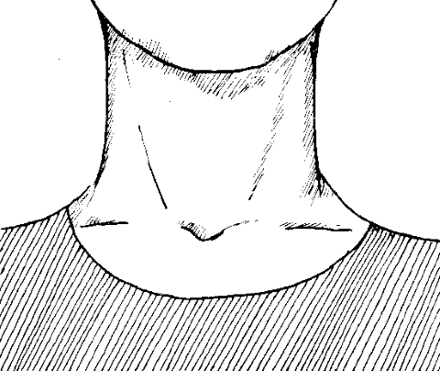 | 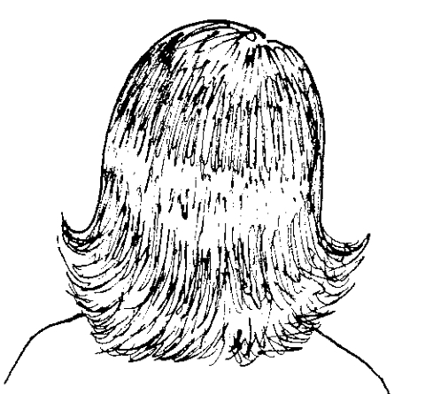 | 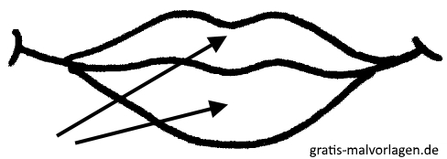
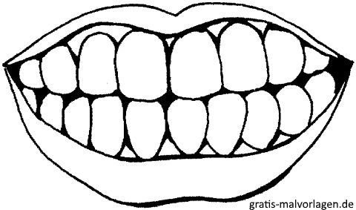 | 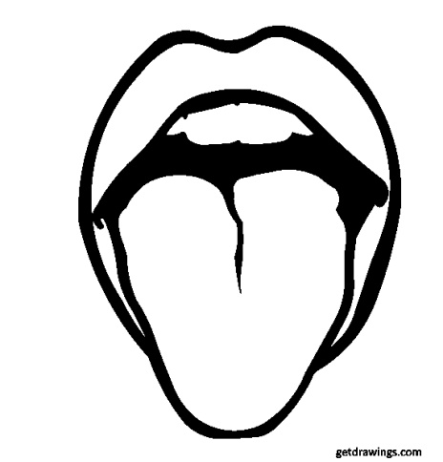 | 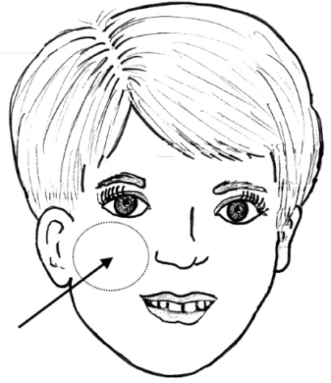
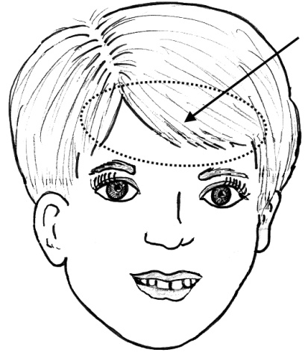 | 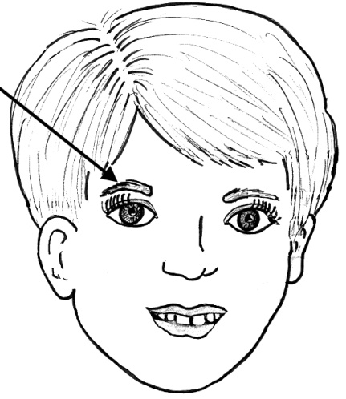 | 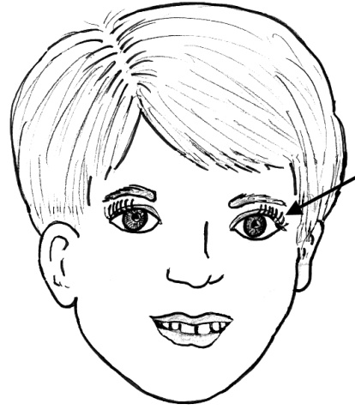
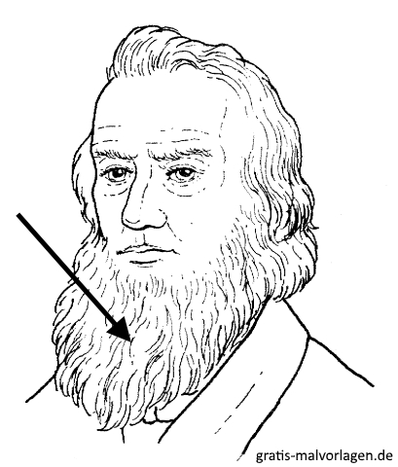 | 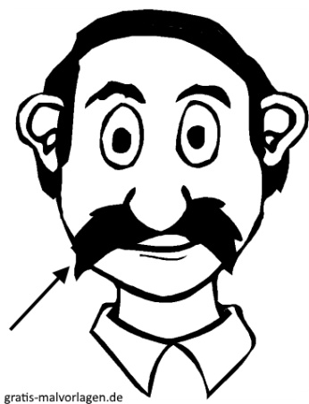 | 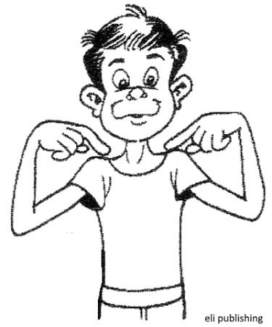

die Lippen | die Haare | der Hals
die Wange | die Zunge | die Zähne
die Wimpern | die Augenbrauen | die Stirn
die Schultern | D: der Schnurrbart  CH: der Schnauz | der Bart

Lektion 54
Übung | Beschreibung | Benötigtes Material
Übung 1: größer als, kleiner als, länger als, kürzer als usw. (Sprechübung) | Wir legen die Gegenstände auf dem Tisch aus. Der Sprachpate macht zuerst drei Beispiele: Dieser Teller ist größer als dieser. Dieser Apfel ist kleiner als dieser. Dieser Bleistift ist länger als dieser.  Danach machen die Lernenden selber solche Sätze und zeigen auf die Gegenstände. | Wie in L53, Ü6: Paare von mehreren bekannten Gegenständen, jeweils ein großes und ein kleines Exemplar, bzw. ein langes und ein kurzes. Oder Bilder davon.
Übung 2: größer als / gleich groß wie usw. (Reaktionsübung) | Wir legen z.B. die drei Äpfel in die Mitte. Der Sprachpate sagt: Dieser Apfel ist größer als dieser (zeigt auf den größeren der drei Äpfel), dieser Apfel ist gleich groß wie dieser (zeigt auf die zwei gleich großen Äpfel). Dieser Teller ist größer als dieser; dieser Teller ist gleich groß wie dieser. Dieser Schal ist länger als dieser, dieser Schal ist gleich lang wie dieser, usw. Nach einigen Beispielen hört er auf zu zeigen und redet nur noch, die Lernenden zeigen.  Teil dieser Übung aufnehmen.  Siehe Anmerkung. | Wie in Ü1, aber zu jedem ungleichen Paar einen dritten Gegenstand, der gleich groß oder lang wie der kleinere der beiden ist. Z.B. Zwei gleich große Äpfel und ein größerer dazu.
Übung 3: Akkusativ (Sprechübung) | Teil 1: Der Sprachpate hat seine Gegenstände vor sich liegen, die Lernenden legen ihre Gegenstände noch zur Seite. Er gibt den Löffel einem Lernenden und sagt:  Ich gebe dir den Löffel. Der Lernende sagt: Du gibst mir den Löffel. – Der Sprachpate: Ich gebe dir die Gabel. Antwort: Du gibst mir die Gabel.  Mehrere Runden mit verschiedenen Gegenständen durchspielen.  Teil 2: Wir mischen den Akkusativ und den Nominativ. Der Sprachpate und die Lernenden haben ihre Gegenstände vor sich liegen und arbeiten sie ab. Dabei gehen wir wie folgt vor:  Der Sprachpate beginnt und sagt:  Das ist ein Löffel - ich habe einen Löffel. An seinen Nachbarn gewandt: du hast einen Teller - gib mir den Teller. Der Lernende gibt ihm den Teller. Danach sagt dieser Lernende zu einem Gegenstand vor sich:  Das ist eine Gabel, ich habe eine Gabel. Wiederum an seinen Nachbarn gewandt: Du hast ein Messer – gib mir das Messer. Er gibt ihm das Messer und fährt mit einem Gegenstand von sich fort.  Mehrere Runden durchgehen, so dass alle Gegenstände abgearbeitet sind.  Die folgenden vier Sätze mit vielen verschiedenen Gegenständen sagen und ausführen lassen:  das ist ..., ich habe ..., du hast ..., gib mir ...) . | Pro Person ein Satz von Gegenständen, z.B. Löffel, Messer, Gabel, Tasse, Apfel, Birne, Bleistift. Oder Bilder davon. Alle Genus (der, die, das) sollen vertreten sein.
Übung 4: ich gebe, ich nehme, ich spreche, ich esse in allen Gegenwartsformen (Reaktionsübung) | Teil 1 (ich gebe/ich nehme): Die Gegenstände werden auf dem Tisch ausgelegt. Der Sprachpate macht viele Aussagen wie: Ich nehme den Apfel, ich gebe dir den Apfel, ich nehme den Bleistift, ich gebe dir den Bleistift, usw. Die Lernenden hören zu und nehmen die Gegenstände in Empfang.  Teil 2: Wir machen weiter in der du-Form: Du nimmst das Auto, du gibst mir das Auto, du nimmst die Birne, du gibst mir die Birne. Die Lernenden nehmen jeweils den richtigen Gegenstand und geben ihn dem Sprachpaten. Dann Schritt für Schritt auch die er/sie-, wir-, ihr- und sie-Formen einführen: Er nimmt das Messer, er gibt mir das Messer, sie nimmt die Gabel, sie gibt mir die Gabel, wir nehmen/wir geben…, ihr nehmt/ihr gebt…, sie nehmen/sie geben…  Die Lernenden reagieren, indem sie mit der richtigen Person den richtigen Gegenstand nehmen und dem Sprachpaten geben. Für er/sie und sie (Mehrzahl) verwenden wir Playmobil-Figuren (ein Mann, eine Frau, eine gemischte Gruppe).  Mit jeder Person viele Sätze machen. Zu jeder Person mindestens 3 Sätze aufnehmen.  Dann die Personen durcheinander verwenden: Ich nehme den Apfel, er nimmt das Auto, er gibt mir das Auto, wir nehmen die Gabel, ihr nehmt die Birne, ihr gebt mir die Birne usw.  Siehe Anmerkung.  Teil 3 (ich spreche): Die Playmobilfiguren und die Landkarte werden in die Mitte gelegt. (Die für die Lerngruppe relevanten Länder farbig ausmalen, falls dies nicht schon geschehen ist.) Der Sprachpate macht Aussagen in allen Personen und die Lernenden zeigen auf die richtige Person und das richtige Land: Ich spreche Deutsch, du sprichst Farsi, du sprichst Englisch, er spricht Französisch, sie spricht Italienisch, wir sprechen Deutsch, ihr sprecht Arabisch, sie sprechen Spanisch. Zuerst jeweils drei Beispiele zur gleichen Person machen (also drei Beispiele zu ich, drei Beispiele zu du, usw.). Die Beispiele sollen sachlich korrekt sein. Sofern „ich“ nicht drei verschiedene Sprachen spreche, nehmen wir zu „ich“ eben nur einen oder zwei Sätze auf. Danach durcheinander abfragen.  Zu jeder Person mindestens 3 Sätze aufnehmen.  Teil 4 (ich esse): Die Gegenstände und Playmobilfiguren werden in die Mitte gelegt. Der Sprachpate macht wieder Aussagen in allen Personen und die Lernenden reagieren, indem sie auf die richtige Person/Figur und den entsprechenden Gegenstand zeigen: Ich esse die Birne, du isst den Apfel, er isst die Nudeln usw. Zuerst jeweils drei Beispiele zur gleichen Person machen. Danach durcheinander abfragen.  Zu jeder Person mindestens 3 Sätze aufnehmen. | Bekannte Gegenstände bzw. Bilder davon, die man nehmen, geben oder essen kann. (z.B. Früchte, Schreibwaren, Transportmittel, Besteck…)  Playmobilfiguren.  Für Teil 3 die relevanten Teile der dreiteiligen Landkarte (L46).
Übung 5: Feiertage  (Gesprächsrunde) | Weihnachten, Ostern, Himmelfahrt / Auffahrt, Silvester, Neujahr, 1. August, Tag der deutschen Einheit usw. (auswählen bzw. ergänzen was im jeweiligen Umfeld relevant ist).  Wir führen mit den Lernenden ein Gespräch über die Bedeutung und die Bräuche der verschiedenen Festtage und schauen im Kalender, wann sie gefeiert werden. Dabei darauf achten, dass wir z.B. bei Ostern nicht bei den Schokoladehasen stehen bleiben. | Ein Kalender. Bei Bedarf Bilder, die für den jeweiligen Feiertag typisch sind.
Übung 6: : Feiertage in den Heimatländern (Sprechübung) | Die Lernenden ermutigen, über die Feiertage in ihrem Heimatland zu reden, was man feiert, wie gefeiert wird. Durch geeignete Fragen das Gespräch in Gang halten.

Anmerkung zu Ü2: Da wir in Deutsch nicht gleich klein oder gleich kurz sagen, achten wir darauf, dass wir beim ersten Satz immer entweder größer als und länger als sagen und danach gleich groß wie und gleich lang wie anfügen können. Kürzer als und kleiner als lassen wir in dieser Übung weg.
Anmerkung zu Ü4, Teil 1: Das Verb geben verlangt den Dativ. Da wir diesen beim Nomen immer noch vermeiden (also keine Sätze wie Ich gebe das Auto der Frau), beschränken wir uns in dieser Übung auf „gibst/gibt/gebt/geben mir“ und „ich gebe dir“. In dieser Form ist der Dativ schon ein paar Mal vorgekommen und sollte die Lernenden nicht verwirren.

Lektion 55
Übung | Beschreibung | Benötigtes Material
Übung 1: größer als, gleich groß wie, und Komparativ allgemein  (Sprechübung) | Die Gegenstände werden in die Mitte des Tisches gelegt. Der Sprachpate macht zuerst ein paar Beispiele: Dieser Bleistift ist länger als dieser. Dieser Apfel ist gleich groß wie dieser. Dieser Teller ist kleiner als dieser. Dieser Schal ist gleich lang wie dieser.  Danach machen die Lernenden reihum solche Sätze und zeigen dabei auf die Gegenstände. Jeder soll mindestens 3 Sätze machen. | Wie in L54, Ü2
Übung 2: alle Gegenwartsformen von ich gebe, ich nehme, ich spreche, ich esse (Sprechübung) | Teil 1 (nehmen und geben): Die Gegenstände und Playmobilfiguren werden in die Mitte des Tisches gelegt. Der Sprachpate macht zuerst ein paar Beispiele und führt jeweils aus, was er sagt: Ich nehme das Auto, ich gebe dir das Auto, er nimmt den Apfel, er gibt dir den Apfel, wir nehmen das Fahrrad/Velo. Danach machen die Lernenden reihum Sätze. Bei der ich-Form führt der Sprecher die Handlung aus, bei der du-Form führt der angesprochene sie aus, bei er/sie und sie (Mehrzahl) führt der Sprechende die Handlung mit der entsprechenden Figur aus. Bei wir führt er die Handlung zusammen mit dem Tischnachbarn aus, bei ihr reagieren wieder die Angesprochenen. Der Sprachpate korrigiert, wo nötig.  Teil 2 (sprechen): Die Playmobilfiguren und die Landkarte werden in die Mitte gelegt. Der Sprachpate macht ein paar Beispiele: Er spricht Italienisch, ich spreche Deutsch, sie sprechen Farsi usw. Die Lernenden zeigen dabei auf die richtige/n Person/en und auf das richtige Land. Danach machen die Lernenden selber solche Aussagen, die anderen zeigen entsprechend. Jeder soll mehrmals drankommen. Teil 3 (essen): Die Bilder der Lebensmittel und die Playmobil-Figuren werden in die Mitte gelegt. Danach gehen wir gleich vor wie in Teil 2. | Wie in L54, Ü4  Landkarte (L46)
Übung 3: Wortschatz rundum einen Ausflug / Schulausflug (Schnelles Dutzend) | Nach den Regeln des schnellen Dutzends führen wir folgende Begriffe ein:  der Wald, die Wiese, das Feld, der Weg, das Gras, das Picknick, das Feuer, der Ball, das Spiel, die Klasse, der Lehrer, die Lehrerin.  Aufnehmen.  Siehe Anmerkung. | Bilderbogen nach der Lektion.
Übung 4: Beschreibung eines Schulausflugs (Versteh-Übung) | Teil 1: Der Sprachpate beschreibt das Bild (oder die Bilder) in möglichst vielen Einzelheiten, langsam und deutlich, und zeigt jeweils auf den Teil des Bildes, den er gerade beschreibt.  Darauf achten, möglichst nur bekanntes Vokabular zu verwenden. – Eventuell kann hier noch der eher abstrakte Begriff Ausflug eingeführt werden.Teil 2: Er beschreibt das Bild nochmals, diesmal zeigen die Lernenden auf die relevanten Teile des Bildes. Hier keine neuen Wörter verwenden.  Die zweite Beschreibung aufnehmen. | Pro Person ein oder zwei Bilder von einem Schulausflug. Siehe Vorschläge am Ende dieser Lektion. Ein (größeres) Bild aus einem Bilderbuch oder einige Fotos von einem Ausflug (idealerweise von einem gemeinsamen Ausflug) eignen sich auch sehr gut.
Übung 5: Tageszeiten von… bis, am  (Sprechübung) | Teil 1: Der Sprachpate erzählt von seinem Tagesablauf. Beispiel: Um halb sieben stehe ich auf. Um sieben Uhr essen wir Frühstück. Um halb acht gehen die Kinder in die Schule. Sie sind den ganzen Vormittag in der Schule. Sie kommen um Viertel nach zwölf nach Hause. Um halb acht geht mein Mann an die Arbeit. Er kommt erst am Abend wieder nach Hause. Von 8 bis halb zehn putze ich die Wohnung. Usw, bis zum Abend. Auch Begriffe wie den ganzen Tag oder die ganze Nacht können verwendet werden. – Darauf achten, nicht nur Uhrzeiten, sondern auch Begriffe wie am Vormittag, am Mittag, am Abend zu verwenden.  Die Erzählung des Sprachpaten aufnehmen.  Teil 2: Die Lernenden erzählen von ihrem Tagesablauf. Bei Bedarf stellt der Sprachpate Fragen, um die Erzählungen in Gang zu halten. Bei größeren Gruppen verschieben wir die Hälfte der Lernenden auf die nächste Lektion, damit es niemandem langweilig wird. | Das Blatt mit den Tageszeiten (und Wochenenden) aus Lektion (L9) kann für diese Übung hilfreich sein.
Übung 6: Feiertage und Zeitangaben (Versteh- und Sprechübung) | Teil 1: Der Sprachpate macht Sätze mit der Zeitangabe am Anfang. Beispiel: An Weihnachten machen wir Geschenke. An Ostern gehen wir in die Kirche. An Himmelfahrt/Auffahrt haben wir frei. An Silvester machen wir ein Fest. An Neujahr schlafen wir lange. Am ersten August gibt es Feuerwerk, am Tag der Deutschen Einheit haben wir frei, wir machen einen Ausflug… Usw. Neue Begriffe wie z.B. Feuerwerk werden im Zusammenhang erklärt.  Aufnehmen.  Teil 2: Die Lernenden formulieren selber solche Sätze. Sie können auch die Feiertage in ihren Heimatländern beschreiben. Der Sprachpate korrigiert wo nötig. Auf die Inversion achten. (Siehe Anmerkung vor L46) | Wir L54, Ü5 und pro Person den Bilderbogen am Ende der Lektion

Anmerkung zu Ü3: Es bietet sich an, mit der Gruppe nun einen kleinen Ausflug zu planen. So können die neuen Begriffe gleich auch erlebt und vielleicht erweitert werden.

 | 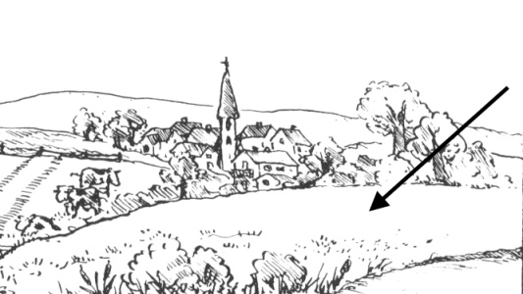 | 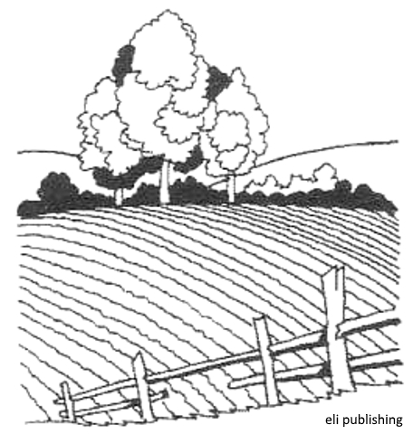
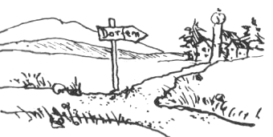 | 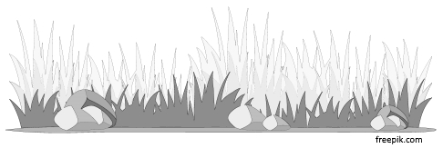 | 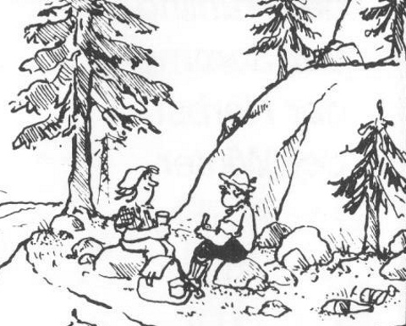
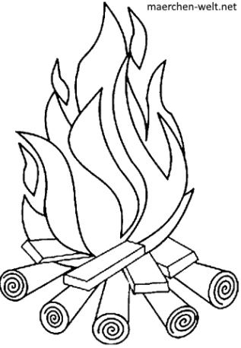 | 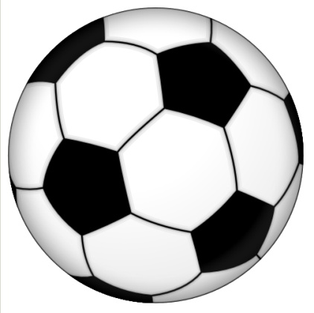 | 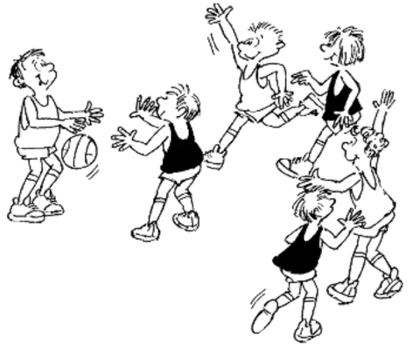
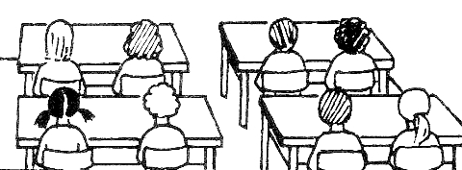 | 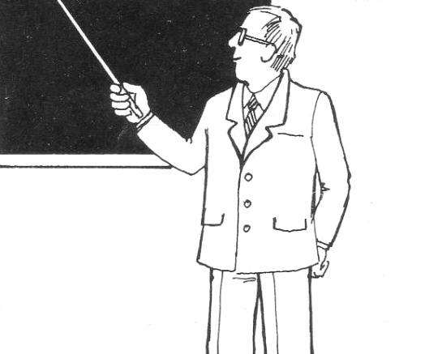 | 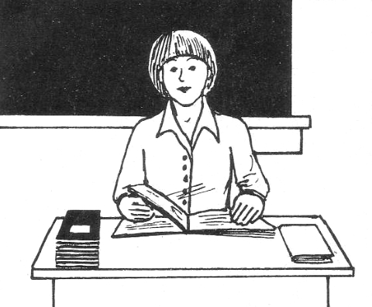

das Feld | die Wiese | der Wald
das Picknick | das Gras | der Weg
das Spiel | der Ball | das Feuer
die Lehrerin | der Lehrer | die Klasse

